Сабақтың тақырыбы:  Физика – табиғат туралы ғылым |  |  |  | Мұғалімнің аты-жөні:  Күні:
СЫНЫП: 7 |  | Қатысқан оқушылар саны: |  |  | Қатыспағаноқушылар саны: 0
Сабақ негізделген оқу мақсаттары |  | 7.1.1.1 – Физикалық құбылыстарға мысалдар келтіру
Сабақ нәтижесі: |  | Оқушылардың барлығы мынаны орындай алады: Оқулықта берілген және қосымша тапсырмаларды орындайды. Жазба жұмыс жасайды. Сұраққа жауап береді.Физикалық құбылыстарға мысалдар келтіре алады, оқулықтағы тапсырмалармен жұмыс жасайды.  Оқушылардың көбісі мынаны орындай алады: Топтық жұмысты брлесе орындайды.Өз бетінше жұмыс жасайды. Сұраққа жауап береді. Қосымша үлестірме ресурстармен жұмыс жасайды. Фиизикалық ұғымдармен таныстыру олардың мағынасын ашу. Ғылыми-техникалық жетістіктерінің ерекшеліктеріне тоқталады.  Оқушылардың кейбіреуі мынаны орындай алады:  Оқулықтан тыс берілген қосымша тапсырмалады орындайды, тақырып бойынша қосымша мәліметтер мен дәлелдер келтіре алады.
Бағалау критерийі |  | Жеке, жұптық, топтық тапсырмаларды орындай алады. Сабақ барысында тыңдаушының назарын өзіне аудара алады.
Тілдік құзіреттілік |  | Физика, табиғат.
Ресурстар |  | Түрткі сұрақтар парақшасы,  «Ыстық орындық» орындық әдісі  Графикалық органайзер: «Балық қаңқасы» диаграммасы
Әдіс-тәсілдер |  | Сұрақ-жауап, әңгімелеу, түсіндіру, ойын, көрнекілік. Рефлексия.
Пәнаралық байланыс |  | Қазақ тілі, математика,технология.
Алдыңғы оқу |  | зертханалық құрал-жабдықтар
Сабақтың жоспары
Жоспарланғануақыт | Сабақ барысы : |  |  |  |  |  | Бағалау түрлері
Басталуы  5 минут | 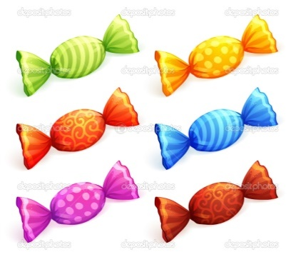  Бағалау парақшасымен таныстыру  Топтарға бөлу.  Себетпен конфет әкелу. Оқушыларға себеттен конфет алуларын сұраймын.Конфеттің түрлеріне қарай 3 топқа бөлініп отырады.  1-топ «Сары кәмпиттер»  2-топ «Көк кәмпиттер»  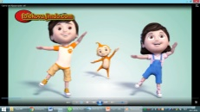  3-топ «Қызыл кәмпиттер»  Психологиялық ахуал қалыптастыру:  «Қызыл гүлім-ай» би |  |  |  |  |  | Тапсырманы орындаған әр балаға конфеттер беріп отырамын.
Жаңа білім  10 минут | Білу және түсіну  Берілген мәтіндерді балалар оқып алады.  ЖАҢА МАТЕРИАЛДЫ МЕҢГЕРТУ:  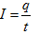  КЕЙБІР ФИЗИКАЛЫҚ ТЕРМИНДЕР ФИЗИКА ТУРАЛЫ АЙТУ ҮШІН ОНЫ ЗЕРТТЕП БІЛУГЕ АРНАЙЫ СӨЗДЕР – ҒЫЛЫМИ ТЕРМИНДЕР ПАЙДАЛАНУҒА ТУРА КЕЛЕДІ. МӘСЕЛЕН, ӘР ТҮРЛІ ЗАТТАРДЫҢ: ҰШАҚТЫҢ, АДАМНЫҢ, ДОПТЫҢ ЖӘНЕ Т.Б. ҚОЗҒАЛЫСЫ ТУРАЛЫ АЙТА ОТЫРЫП, ФИЗИК КӨП ЖАҒДАЙДА ШЫНТУАЙТЫНДА НЕНІҢ ҚОЗҒАЛАТЫНДЫҒЫМЕН  (2 СУРЕТ) САНАСА БЕРМЕЙДІ, ӨЙТКЕНІ БҰЛ ҚОЗҒАЛЫСТЫ ЗЕРТТЕП БІЛУДЕ АСА МӘНДІ БОЛЫП САНАЛМАЙДЫ. СОНДА ОЛ ФИЗИКАЛЫҚ ДЕНЕ (НЕМЕСЕ ӘНШЕЙІНДЕНЕ) ҚОЗҒАЛАДЫ ДЕП АЙТАДЫ ДА, ДЕНЕ РЕТІНДЕ КЕЗ КЕЛГЕН ДЕНЕНІ ҰҒЫНАДЫ. МЫСАЛЫ, 2-СУРЕТТЕ БІРНЕШЕ ФИЗИКАЛЫҚ ДЕНЕЛЕР БЕЙНЕЛЕНГЕН: ҚАРЫНДАШ, СУ КРАНЫ, СУ ТАМШЫСЫ, АУА ТОЛТЫРЫЛҒАН РЕЗІҢКЕ ШАРИК.ӘЛЕМ КЕҢІСТІГІНДЕ НЕ БАР СОНЫҢ БАРЛЫҒЫН МАТЕРИЯ ДЕП АТАЙДЫ. ӨСІМДІКТЕР, ЖАНУАРЛАР, ПЛАНЕТАЛАР, ЖҰЛДЫЗДАР, ФИЗИКАЛЫҚ ДЕНЕЛЕРДІ ҚҰРАЙТЫН ӘР ТҮРЛІ ЗАТТАР: АЛЮМИНИЙ, СУ, АУА ЖӘНЕ Т.Б. (ЯҒНИ ТАБИҒАТТА АҚИҚАТ БАР ЗАТТАР) МАТЕРИЯҒА ЖАТАДЫ. "МАТЕРИЯ” ТЕРМИНІ БІЗДІ ҚОРШАҒАН ОРТАДА БІЗДІҢ САНАМЫЗҒА ТӘУЕЛСІЗ ӨМІР СҮРЕТІН НАҚТЫ НЕ БАР, СОНЫҢ БАРЛЫҒЫН БІЛДІРЕДІ. БІРАҚ, МЫСАЛЫ, БІЗДІҢ ОЙЫМЫЗ БЕН ТҮСІМІЗДІ МАТЕРИАЛДЫ ДЕП ЕСЕПТЕУГЕ БОЛМАЙДЫ, ӨЙТКЕНІ ОЛАР ТЕК БІЗДІҢ САНАМЫЗДА ҒАНА ӨМІР СҮРЕДІ.  Сонымен, біз келесі терминдермен таныстық: физикалық дене, зат, материя. Келешекте алдымызда көптеген жаңа терминдерді білу тұр. Олармен таныса отырып, біз ғылым тілін игеретін боламыз.  Ломоносов Михаил Васильевич (1711–1765) Орыс ғалымы, жаратылыстанушы, ақын, суретші, орыс білімін, ғылымын және экономикасын дамытуды жақтаушы. Архангельск губерниясының Холмогоры селосының маңындағы Денисовқа деревнясында шаруа жанұясында дүниеге келген. "Оқуға қызығуды” ол анасынан үйренген. Ол үшін "Білімдік қақпасы” — "Грамматика”, "Арифметика”, "үлең әліппесі”, болды. Ломоносов 19 жасында білім алу үшін Мєскеуге келіп, дворяндық лақап атпен Славян-грек-латын академиясына түседі. Ломоносов үздік оқушы ретінде білімін жалғастыру үшін Петербург ғылым академиясының жанындағы университетке жіберіледі. Одан кейін шетелге жіберіліп, онда ол химия, физика, металлургия салаларында білімін шыңдайды. Ол 34 жасында орыстың алғаш академиктері қатарына қосылды.  Ломоносовтың ғылыми жұмыстарының ауқымы кең. Ол физика, химия, астрономия, география жєне филология салаларында көптеген іргелі еңбектер жасайды. Ломоносов зат құрылымының атом-молекулалық көрінісін дамытқан, материяның және қозғалыстың сақталу принциптерін тұжырымдаған, сондай-ақ физикалық химия негізін қалаушы ғалым.  Құбылыстарды, олардың Ұзара байланыстарын ескеріп, талдай білген Ломоносов астрономия саласында да бірқатар маңызды қорытындылар жасап, ғылыми нєтижелер алады. Атмосферадағы электрлік құбылыстарды зерттей келе, Ломоносов полярлық түннің және кометалардың құйрықтарының жарығының табиғаты электрлік екендігін көрсетеді. Ломоносов объектінің кескінін көрсететін көлбеу айналы шашыратушы телескоп-рефлектор жасады. Ол алғаш болып Күн бетін буырқанған отты мұхит төрінде сипаттады. Ломоносовтың астрономиядағы негізгі жетістігі ретінде 1761 ж. 26 мамырында жасалған Шолпанның Күн денесінен Ұтуін бақылап Шолпан атмосферасын ашуын айтуға болады. Ломоносов оптика саласында да бірқатар ғылыми еңбектер жасады Ол жарықтың толқындық теориясын, сол сияқты реңдер теориясын жасады, бірқатар оптикалық құралдар құрастырды, мысалы, телескоп-рефлектор. Осы құрал көмегімен ол 1761 ж. Шолпанның Күн дискісінен өтуін бақылап, осы планетада атмосфера бар екендігін анықтады.  Ломоносов Россияда ғылымды, мєдениетті, білімді дамыту үшін көп қызмет атқарды. Оның бастамасымен 1755 ж. Мєскеу университеті ашылды. Қазір ол университет Ломоносов атына ие. Ломоносовтың "Ост-Индияға солтүстіктен Сібір мұхиты арқылы бару” шығармасының єсерімен 1764 ж. Сібірге экспедиция жасақталды. Ломоносов Ұмірінің соңында Стокгольм жєне Болония ғылым академияларының құрметті мүшесі болып сайланды.  «Сақина салмақ ойыны»  Балалар біз бүгін сақина салмақ ойынын ойнаймыз. Бұл ойынның бүгіінгі ерекшелігі кімнің қолында сақина қалса менің сұрағыма жауап береді? |  |  |  |  |  | Оқулық,  мәтіндер.
Ортасы  10 минут | Қолдану  Практикалық жұмысты орындау барысы:  Талдау  «Ыстық орындық» орындық әдісі  (Бір оқушы алдыңғы жақта, орындықтар оны айнала қоршай орналастырылады.  Жаттығудың сипаттамасы:  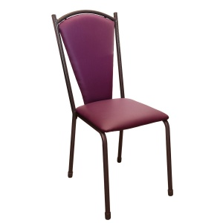  Бір оқушы алға шығып өз пікірін айтып және тақырып бойынша сұрақтарға жауап береді. Сұрақты анағұрлым мазмұнды қылу үшін, оқушылар белгілі бір пікір бойынша бірлесіп алға шығып сөйлей алады.  - "Физика” атауы нені білдіреді және оны ғылыми негізделген ғалымдарды атаңдар.  - Физиканың мақсаты неде?  - Физика заңдары қалай ашылады?  - Физикалық теориялар қалай жасалады?  - Физикалық терминдер мен ұғымдар дегеніміз не?  - Қандай ұғымдарға түсінік бере аласыңдар?  - Физикалық денеге не жатады?  - Зат дегеніміз не?  - Неліктен физика техниканың негізі болып саналады? |  |  |  |  |  | Оқулық,қабырғаға ілінген ватмандар, түрлі-түсті маркерлер  «Ыстық орындық» орындық әдісі, сұрақтар, орындық.
Сергіту сәті  2 минут | «Қыдырып қайтайық!»  би билеу |  |  |  |  |  | Оқушылар би билеп сергіп қалады.
Аяқталуы  Сабақты бекіту  10 минут | Синтез  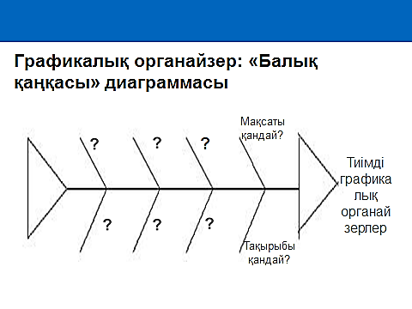 |  |  |  |  |  | Графикалық органайзер: «Балық қаңқасы» диаграммасы
Бағалау  5 минут  Кері байланыс  3 минут | 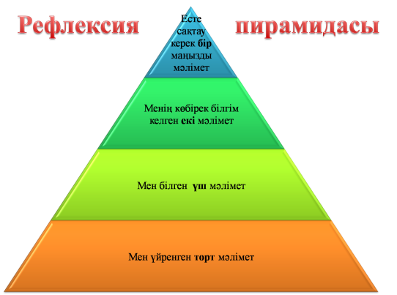 |  |  |  |  |  | Кері байланыс пирамидасы
Қосымша ақпарат
Саралау – Сіз қосымша  көмек көрсетуді қалай  жоспарлайсыз? Сіз  қабілеті жоғары  оқушыларға тапсырманы  күрделендіруді қалай  жоспарлайсыз? |  |  | Бағалау - Оқушылардың  үйренгенін тексеруді  қалай жоспарлайсыз? |  |  | Пəнаралық байланыс  Қауіпсіздік жəне еңбекті  қорғау ережелері  АКТ-мен байланыс  Құндылықтардағы  байланыс
Рефлексия  Сабақ / оқу  мақсаттары  шынайы ма?  Бүгін оқушылар  не білді?  Сыныптағы ахуал  қандай болды?  Мен жоспарлаған  саралау шаралары  тиімді болды ма?  Мен берілген  уақыт ішінде  үлгердім бе? Мен  өз жоспарыма  қандай түзетулер  енгіздім жəне  неліктен? |  |  | Төмендегі бос ұяшыққа сабақ туралы өз пікіріңізді жазыңыз.  Сол ұяшықтағы Сіздің сабағыңыздың тақырыбына сəйкес  келетін сұрақтарға жауап беріңіз.
Қорытынды бағамдау
Қандай екі нəрсе табысты болды (оқытуды да, оқуды да ескеріңіз)?
1:
2:
Қандай екі нəрсе сабақты жақсарта алды (оқытуды да, оқуды да ескеріңіз)?
1:
2:
Сабақ барысында мен сынып немесе жекелеген оқушылар туралы менің келесі сабағымды
жетілдіруге көмектесетін не білдім?

